关于河南省省立医院网上邀请招标公司公告：

河南省省立医院、河南省儿童医院关于医疗器械货物和有关服务进行采购，现邀请有意向的、具有独立承担民事责任能力的招标公司参与报名。
投标报名表（见附件）。
联 系 人：王先生 沈先生 联系电话：0371-87083511
网址：http://www.hnsslyy120.com
联系地址：河南省省立医院、河南省儿童医院医学装备部
河南省郑州市航空港区四港联动大道与郑港四路交叉口西北角南楼511室

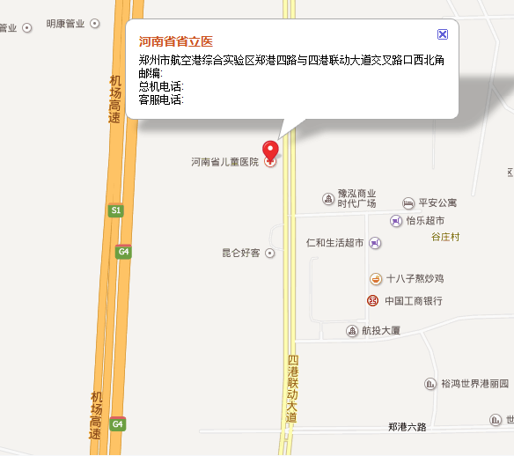

河南省省立医院、河南省儿童医院
招标公告编号 | （可不填）
报名单位名称
投标项目
品 牌 |  |  | 型 号
产 地 |  |  | 报名时间
注册证名称
注册证号
生产厂家
联系人 |  | 联系方式
授权报名代表签字及盖章
备注 | 邮箱：
投标报名表

